MANUAL DE USUARIO
Advertencia:
- Debes tener instalado JAVA JRE el cual lo puedes encontrar en la página:
www.java.com/es/download
- Sigues los pasos de instalación
- Terminado esto, haz lo siguiente:

- Ejecuta el siguiente archivo simplemente dando doble clic sobre el
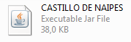
- Te aparecerá una pantalla como la siguiente:

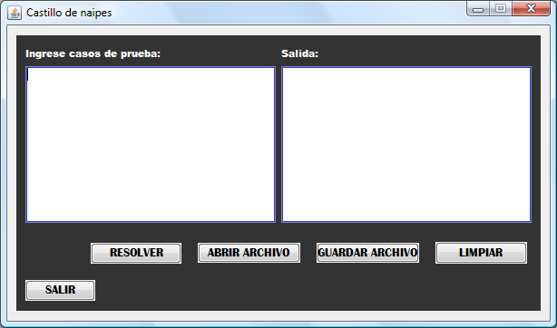

- Para empezar puedes hacer cualesquiera de los siguientes dos(2) pasos:
  - Simplemente copiar de un archivo de texto una entrada posible y luego pegarla en el Área de texto, por ejemplo:
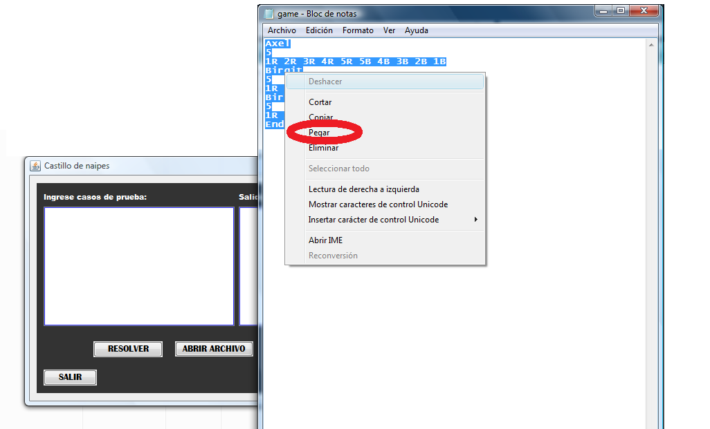

  - Abrir un archivo que este guardado en el computador (o escribe el correspondiente texto en el campo de texto de la izquierda):
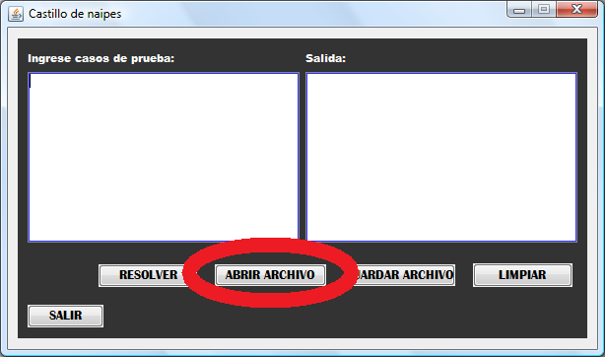

Luego se debe hacer clic en el botón ABRIR ARCHIVO, te aparecerá una ventana como la siguiente:
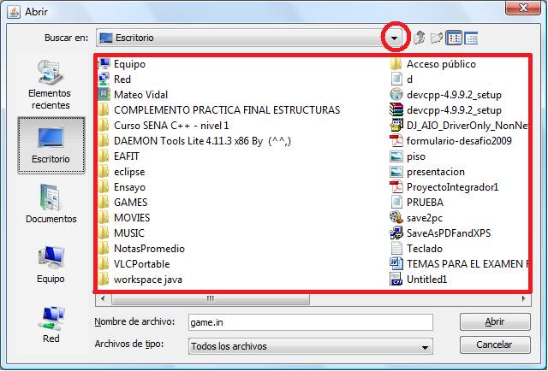
Busca el archivo correspondiente y selecciónalo

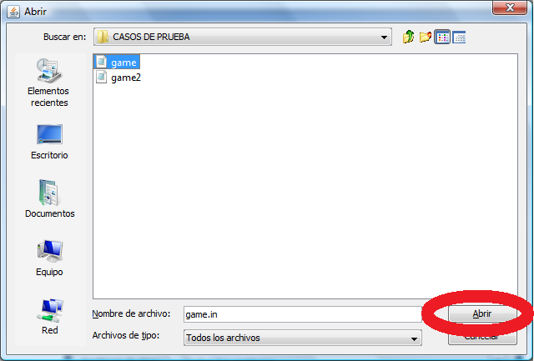
Luego haz clic en el botón ABRIR, te aparecerá en la pantalla de la aplicación el contenido respectivo del archivo que abriste:
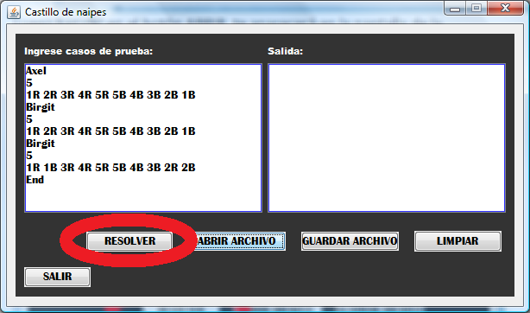

Luego para mostrar la solución del respectivo caso de prueba que se ingreso en el campo de texto de la izquierda se debe hacer clic en el botón RESOLVER:

- Luego aparecerá la respectiva solución en el otro campo de texto
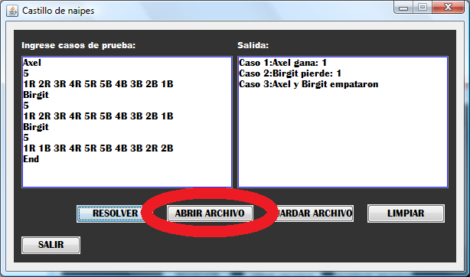

Si deseas iniciar una nueva prueba haz otra vez clic sobre el botón ABRIR ARCHIVO, te aparecerá un mensaje como el siguiente:

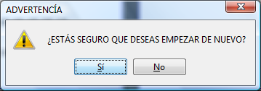

Haz clic en el botón SI, luego te aparecerá de nuevo la pantalla de abrir archivo:
Sigue las indicaciones anteriores para abrir otro archivo.

- Si quieres guardar lo que ejecutaste en tu computador sigue las siguiente indicaciones:

- Debes estar en la siguiente pantalla:
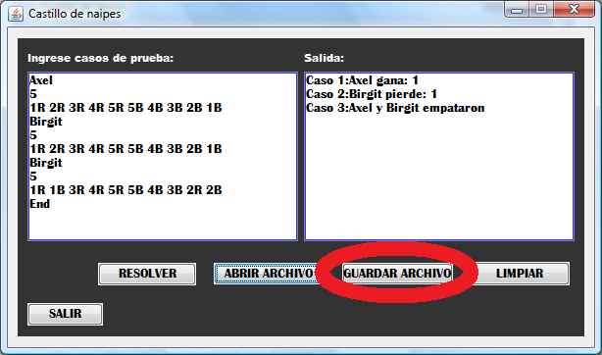

Haz clic en el botón GUARDAR ARCHIVO, te aparecerá una ventana como la siguiente:

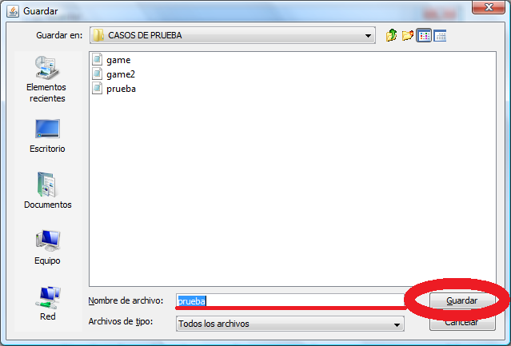
- Selecciona el lugar donde quieres guardar archivo
- Escribe el nombre que le quieres dar al archivo en el campo Nombre de archivo (se guardara automáticamente como un archivo .WAM), luego haz clic en el botón GUARDAR.

- Si quieres limpiar los dos campos de texto debes hacer clic en el botón LIMPIAR :
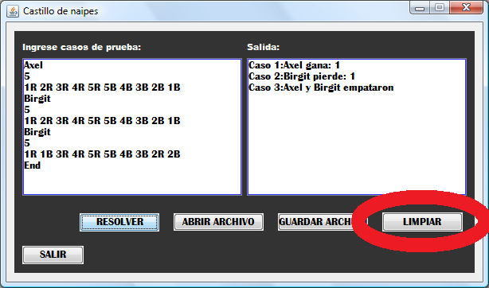

Quedará de la siguiente manera:
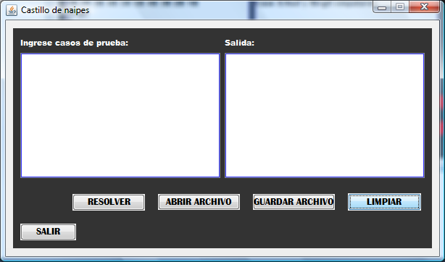

- Para salir de la aplicación debes hacer clic sobre el botón SALIR
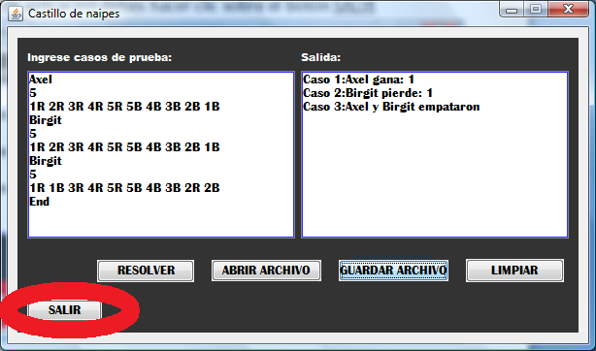

Luego aparecerá un mensaje como el siguiente:
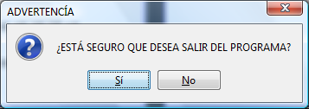

Haz clic en el botón Sí, luego aparecerá un mensaje de despedida:
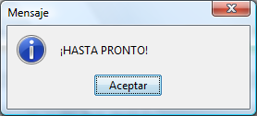

Haz clic en el botón Aceptar y ya estarás fuera del programa.

Advertencias:
- Cuando vas a guardar los archivos debes asegurarte que el caso de prueba está con su respectiva salida, si no es así te aparecerá un mensaje como el siguiente:

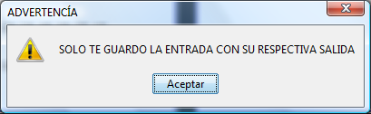

Haz clic en el botón Aceptar para volver a la aplicación.

- Si haces clic en el botón RESOLVER y no hay nada en el campo de texto te aparecerá un mensaje como el siguiente:

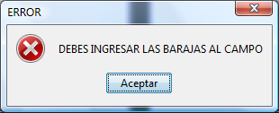

Haz clic botón Aceptar para volver a la aplicación.

- Si abres un archivo o escribes algún contenido en el campo de texto que no es aceptado por la aplicación te aparecerá un mensaje como el siguiente:

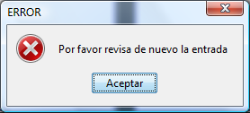

Haz clic en el botón Aceptar para volver a la aplicación.

Realizado Por:
Windsor Angelho Franco Quiroz
Alejandro Marín Buriticá
José Mateo Vidal Barrera

Universidad EAFIT
2009

